2018年青岛市高三统一质量检测
语文试题
2018.03
注意事项：
1．答卷前，考生务必将自己的姓名和座位号填写在答题卡上。
2．回答选择题，选出每小题答案后，用铅笔把答题卡对应题目的答案标号涂黑。如需改动，用橡皮擦干净后，再选涂其它答案标号。回答非选择题时，将答案写在答题卡上。写在本试卷上无效。
3．考试结束后，将答题卡交回。
一、现代文阅读(35分)
(一)论述类文本阅读(本题共3小题，9分)
阅读下面的文字，完成1～3题。
历来不少人认为，老子是主张搞愚民术的，这主要源于对《老子》第三章、第六十五章的不同理解。老子成了主张搞愚民政策的罪人，这实在是一个错误，应该予以纠正。
《老子·三章》：“不尚贤，使民不争；不责难得之货，使民不为盗；不见可欲，使民心不乱。是以圣人之治：虚其心，实其腹，弱其志，强其骨。常使民无知无欲，使夫智者不敢为也，为无为，则无不治。”这段话中，“贤”，敦本作“宝”字。《说文》谓：“贤，多财也。”“不尚贤”与“不贵难得之货”一样，皆指财物而言，不是说不尊重有贤德的人。“虚其心”，民则无欲。“实其腹”，民则无饥饿，当然就会感到满足。“弱其志”，民则无欲望，不争，不受外物之迷惑。“无知”，意谓没有什么意见，能安居乐业，对生活现状感到满意。
可见，老子在这章里是对现实社会中的物欲横流和道德沦丧进行批判，他认为，统治者崇尚财物、炫耀富有，是扰乱人心、造成社会动乱，即“民争”“民盗”“民乱”的根源。因此，要坚决杜绝。所以，圣人治理天下，应该消除贪婪私心，使民众恢复纯朴的民风，国家才能大治。
老子是否主张搞愚民政策，关键是如何理解《老子》第六十五章中“古之善为道者，非以明民，将以愚之也”这句话中的“愚”字。如果仅仅从今天人们对汉字表面的意思去理解，当然是说老子主张愚民政策。其实不然，古汉语的“愚”，与今天我们所说的“愚”，其意思是不一样的。“愚之”，实为使民众诚朴、淳厚之意。“明民”，意为启发民众巧智。王弼注《道德经》说：“明，谓多见巧诈，蔽其朴也。愚，谓无知守真，顺自然也。”河上公注《道德经》说：“谓古之善以道治身治国者，不以道教民明智奸巧也，将以道德教民使质朴不诈伪也。”高延第认为：“愚之，谓返朴还淳，革去浇漓之习，即‘为天下浑其心’之义，与秦人燔诗书、愚黔首不同。”
所以，老子的“愚之”，根本不是搞愚民政策的意思，而是主张去除奸智，提倡诚朴。老子认为，由于统治者以智治国，而民众巧以应付，所以，奸伪丛生，天下大乱，即所谓“大道废，有仁义；智慧出，有大伪”，这就是“以智治国，国之贼”的理论依据。现实社会丧失了“道”，才出现孔子那一套仁义、礼乐等。
由上可见，老子完全是针对奸诈虚伪的社会风气，而提出对民“愚之”，即社会回归到诚朴纯真的自然天性。
(选自《国学》，有删减)
1．下列关于原文内容的理解和分析，不正确的一项是(3分)
A．《说文》释“贤”为“多财”，“不尚贤，使民不争”中“贤”也可如此解释。
B．老子对物欲横流和道德沦丧的批判集中体现在“虚其心、实其腹、弱其志”上。
C．高延第认为老子的“愚之”与秦国人“愚黔首”的做法完全不一样。
D．儒家的仁义、礼乐等思想是在奸诈虚伪的社会风气出现之后才出现的。
2．下列对原文论证的相关分析，不正确的一项是(3分)
A．针对老子搞愚民政策这一论断，文章先树靶子，再逐层批驳，最后梳理出内涵。
B．文章第四段用较多笔墨阐述“愚”的含义，体现出老子的诚朴纯真的社会立场。
C．文章引用王弼、河上公注《道德经》句子，阐释了老子所言“愚”的真正含义。
D．文章论证老子不搞愚民政策观点的同时，也让我们从中认识到老子的政治图景。
3．根据原文内容，下列说法不正确的一项是(3分)
A．如果人们能够正确理解《老子》的内容，老子成为主张搞愚民政策的罪人的认识就不会出现。
B．老子认为，应该杜绝统治者尚财、炫富的行为，因为这是扰乱人心、造成社会动乱的根源。
C．如果社会回归到诚朴纯真的自然天性，那么奸诈虚伪的社会风气会随之消除，国家就能大治。
D．老子认为，由于统治者以智治国，而民众巧以应付，所以造成了“以智治国，国之贼”的局势。
(二)文学类文本阅读(本题共3小题，14分)
阅读下面的文字，完成4～6题。
群山之巅 何君华
乌热松接到父亲阿什库来信，让他请假回去跟他上山学习打猎。
父亲怎会突发奇想要他回去学打猎呢?乌热松虽是鄂伦春人，但他从小到大从未上过山打过猎，更何况他现在公职在身。乌热松还是回去了。回家第二天清晨，就被父亲拽上了山。
他们上山的第一件事就是去祭拜山神白那恰。
“我们的一切都是山神白那恰赐予的。来，磕头。”阿什库将儿子的头按了下去，“请山神赐予我们猎物。”阿什库嘴里念念有词。
“今晚我们住在山里。”阿什库说。
兴许是父亲充满仪式感地祭拜山神感染了他，乌热松不仅对住在山上没有反感，还主动帮父亲砍白桦树搭起撮罗子来。虽然这是乌热松平生第一次搭撮罗子，却搭得有模有样。父亲看乌热松一丝不苟的样子甚是欣慰，他终究是鄂伦春之子啊。
“高高的兴安岭，一片大森林，森林里住着勇敢的鄂伦春，一匹猎马一杆枪，獐狍野鹿满山岭，打也打不尽……”阿什库不由自主地哼起了鄂伦春小曲。
“乌热松，上马。我们出发!”阿什库别起那支跟随了他一辈子的俄式“别勒弹克”猎枪，朝兴安岭的深处走去。
“一个出色的猎手要会看山形、辨风向，掌握各种动物的气味，通过观察雪地上动物的足迹进行跟踪、围猎。更重要的是，你必须有足够的耐心，能够忍受零下三十度的低温，还要忍受一连数天找不到猎物的失落和烦闷。”
“我们鄂伦春人以狩猎为生。老弱病残者无力获取猎物，只能靠年轻猎人供养，而年轻猎人也有需要靠别人供养的一天。一代传一代，鄂伦春人就这样走到今天。”阿什库边走边说。
“雪地上有狍子的足迹!”阿什库突然大喊一声翻身下马，查看起雪地上的足印来。
“没错，是狍子。乌热松，快下马，我们得步行了，从下风口追过去!”阿什库在寒风中大声吆喝道。
两个小时后，他们终于发现了那只足有30公斤重的大狍子。乌热松对打猎原本兴致不高，可当活生生的猎物就在眼前时，他还是忍不住喊出了声：“爸，快打!”
狍子是兴安岭森林里反应最不灵敏的动物，所以大家都叫它们“傻狍子”。尽管乌热松大喊了一声，那只傻狍子却好似没听见一般，仍然呆立原地一动不动。
这时阿什库方才缓缓举起猎枪，然而他仅仅是瞄准，并没有开枪。
“爸，你咋不打呀?”乌热松急不可耐地小声问道。
阿什库不但没有开枪，反而把枪扔到了地上。那只傻狍子终于发觉了他们，撒腿跑了。
阿什库一屁股坐在雪地里，慢悠悠地燃起一锅旱烟，长叹一口气，用一种乌热松从未听过的语气说道：“我们鄂伦春人从不射杀怀孕和哺乳期的动物，下河捕鱼总是将眼扩大一指，以此放过那些小鱼。每次出猎我们都祭拜山神白那恰，从不胡乱砍伐森林。千百年来，兴安岭森林里人和动物共存共荣，我们一直遵守着自然的法则。孩子，国家颁布了野生动物保护法和森林法。从今天起，我们不能打猎了。孩子，鄂伦春人该下山了。”
父亲的一席话令乌热松着实震惊不已。他也一下瘫坐在雪地上，不知该说些什么，也不知该如何安慰父亲。
“孩子，我这次找你回来，并不是要让你真的学会打猎，而是要告诉你，你是一个鄂伦春人，你是猎民之子，你必须知道，你的祖先们是怎样生活的。”
“鄂伦春人没有文字，我们的文化只能口口相传。我真担心，一旦离开山林，我们的狩猎文化就要消失。”说着阿什库流下了哀伤的眼泪。
乌热松这时才突然明白，他们进山前的河口平地上，那一排排崭新的房屋就是鄂伦春人新的归宿……
现在，乌热松只想将鄂伦春人世代相传的狩猎文化和自然法则与更多的人分享。他想让年轻的人们知道，他们的祖先是靠什么站在了兴安岭的群山之巅。
(选自《啄木鸟》。2016年11期，有删改)
4．下列对小说相关内容和艺术特色的分析鉴赏，不正确的一项是(3分)
A．小说开头写父亲莫名其妙地让乌热松请假回家跟他上山学习打猎，这样写设置了悬念，吸引了读者。
B．小说中父子上山后首先祭拜山神，并非迷信，反而能够说明鄂伦春人为什么世代立于兴安岭上。
C．小说中阿什库哼起鄂伦春小曲，表达了他的欣喜之情；小曲反映出鄂伦春人的狩猎生活，体现出他们的勇敢。
D．阿什库不射杀追到的狍子，唯一的解释是他看出狍子正处于特殊期，这是他们必须遵守的自然法则。
5．小说结尾说“他想让年轻的人们知道，他们的祖先是靠什么站在了兴安岭的群山之巅”，他们靠的是什么?请结合作品简要概括。(5分)
6．小说最后告诉读者“不能打猎了”，却写了一次较为完整的打猎过程。请结合作品分析这样写的好处。(6分)
(三)实用类文本阅读(本题共3小题，12分)
阅读下面的文字，完成7～9题。
材料一：
汽车产业是高端制造业，产销规模大，涉及行业多，影响范围广，带动效应强，以新能源汽车为突破口将带动制造业的整体转型升级。国务院印发的《“十二五”国家战略性新兴产业发展规划》中将新能源汽车列入七大战略新兴产业之一。
数据显示，2015年中国石油净进口量3．28亿吨，对外依存度首破60％，达到60．6％。因此，要想摆脱石油对外的依存，实现能源安全，发展新能源汽车是最有效的途径。
联合国环保组织的调查显示，目前城市中的空气污染50％来自燃油汽车的废气排放，而汽车拥有量最集中的欧美国家的一些城市，60％的空气污染源来自汽车废气。
能源与国家安全息息相关，汽车废气污染则严重威胁着环境发展和人类的健康与生存，面临如此严峻的形式，发展零排放(或低排放)、低噪声的新能源汽车已经成为城市健康发展的迫切需要。
此外，从技术角度考量，中国传统汽车工业基础相对薄弱，技术创新能力较低，许多关键核心技术受制于人，与汽车工业发达国家之间差距仍然较大。因此，若要实现弯道超车，需在传统汽车技术快速追赶的同时，以新能源汽车为抓手，实现汽车工业转型升级。
新能源汽车产业对相关产业具有巨大的拉动作用。从新能源汽车产业链看，主要包括产品研发、零部件采购、生产制造和销售服务四个方面，全产业链涉及诸多行业，往往带动100多个产业的发展。中国通过大力发展新能源汽车可以推进产业技术进步和产品结构转型，为建设汽车强国乃至制造强国奠定基础。
(《战略前沿技术》2016年10月18日)
材料二：
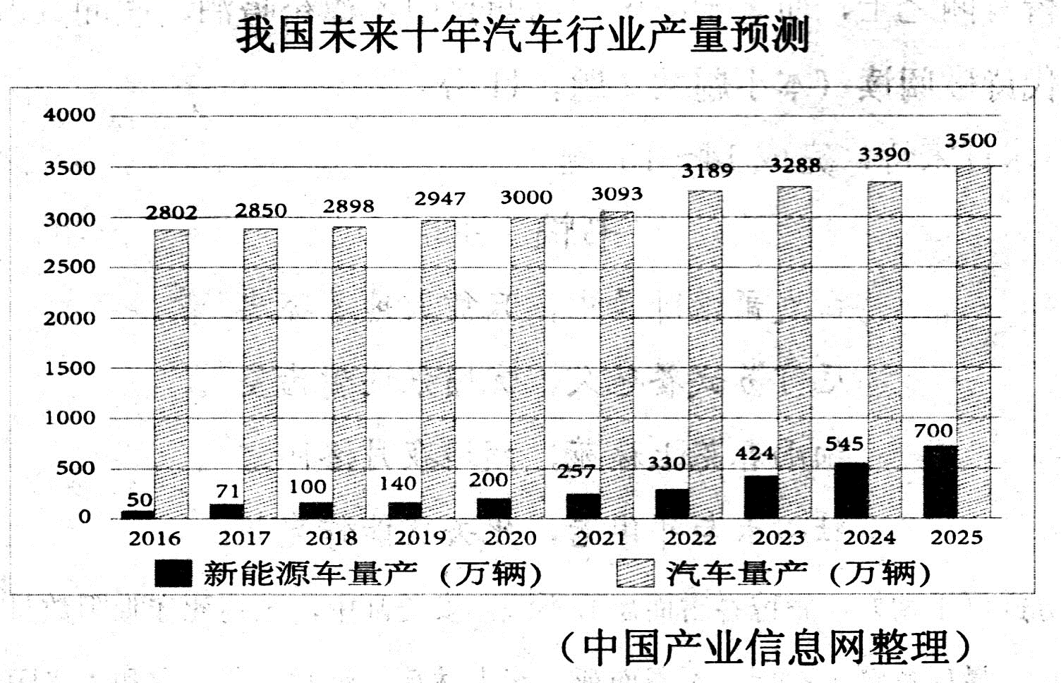
材料三：
近日，工信部有关负责人在一个论坛上表示，我国已启动研究传统燃油车的退出时间表。
事实上，很多国家已出台了类似的禁售日程。英国、法国今年宣布将于2040年开始禁售传统柴汽油车，同为发展中大国的邻国印度将2030年确定为禁售时间，挪威、荷兰更将这一节点提前至2025年。
与新能源汽车趋势相适应，中国的新能源汽车发展政策也日益清晰。财政部官员日前表示，为避免企业患上财政补贴“依赖症”，新能源汽车消费补贴的退坡政策已经明确。长远来看，降低补贴幅度，既能减轻国家财政负担，更能倒逼企业加强自主研发、加快转型步伐，制造出真正让消费者受益的新能源汽车，最终获得与传统燃油车的比较优势。
从消费者的角度看，当下不少人对新能源汽车的前景仍持观望态度。以北京为例，尽管新能源小客车指标愈发抢手，但上牌率却并不高。这很大程度还是因为新能源汽车存在短板，如电池成本昂贵、最大续航里程不足、充电设施少等。就此而言，只有加快核心技术研发、实现关键突破，提供技术成熟同时又安全便捷的汽车产品，新能源汽车才能真正取代燃油车。
(《人民日报》2017年9月14日)
7．下列对材料一相关内容的理解，不正确的一项是(3分)
A．我国石油对外的依存度高，要实现国家能源安全，大力发展新能源汽车是最有效的途径。
B．发展零排放(或低排放)、低噪声的新能源汽车能够减少目前城市中来自燃油汽车的50％废气排放。
C．要缩小与汽车工业发达国家的差距，既要继续研究传统汽车技术，又要从发展新能源汽车方面实现突破。
D．新能源汽车产业对经济具有巨大的拉动作用，发展新能源汽车会为我国成为汽车强国奠定基础。
8．下列对材料相关内容的概括和分析，正确的两项是(5分)
A．材料一表明，因新能源汽车能带动制造业的整体转型升级，我国将其定为战略新兴产业。
B．材料二表明，我国未来十年的汽车产量仍然呈增长态势，而新能源汽车增速尤为明显。
C．西方很多国家已出台了传统燃油汽车的禁售日程，我国也已启用传统燃油车的退出时间表。
D．新能源汽车存在诸多短板，这很大程度上导致不少消费者对新能源汽车的前景持观望态度。
E．三则材料反映，只要加快核心技术研发、实现关键突破，新能源汽车取代燃油车指日可待。
9．如何看待我国新能源汽车行业的发展?请结合三则材料简要概括。(4分)
二、古代诗文阅读(35分)
(一)文言文阅读(本题共4小题，19分)
阅读下面的文言文，完成10～13题。
安德裕字益之，一字师皋，河南人。父重荣，晋成德军节度，《五代史》有传。德裕生于真定未期重荣举兵败乳母抱逃水窦中将出为守兵所得执以见军校秦习习与重荣有旧因匿之习先养石守琼为子，及年壮无嗣，以德裕付琼养之，因姓秦氏。习世兵家，以弓矢为事。德裕孩提即喜笔砚，遇文字辄为诵读声，诸子不之齿，习独异之。既成童，俾就学，遂博贯文史，精于礼传，嗜《西汉书》。习卒，德裕行三年服，然后还本姓。习家尽以橐装与之，凡白金万余两。德裕却之，曰：“斯秦氏之蓄，于我何有?丈夫当自树功名，以取富贵，岂屑于他人所有耶!”闻者高之。开宝二年，擢进士甲科，历归州军事推官、大理寺丞、著作佐郎。太平兴国中，累迁秘书丞，知广济军^{①}。时军城新建，德裕作《军记》及《图经》三卷，优诏嘉奖。俄改太常博士。八年，通判秦州^{②}，就知州事。雍熙初，迁主客员外郎，通判广州，未行，宰相李昉言其有史才，即以本官直史馆。端拱初，改金部员外郎。淳化初，知开封县，会备三馆职，改直昭文馆。三年春，廷试贡士，德裕与史馆修撰梁周翰并为考官，上顾宰相曰：“此皆有闻之士，而老于郎署，周翰狭中，德裕嗜酒，朕闻其改矣。”遂并赐金紫。俄迁司勋员外郎。至道初，德裕常作《九弦琴五弦阮颂》以献，上称其词采古雅。至道三年，转金部郎中，出知睦州，还判太府寺。咸平五年卒，年六十三。德裕性介洁，以风鉴自负。王禹偁、孙何皆初游词场，德裕力为延誉。及领考试，何又其首选。然酣饮太过，故不被奖擢。有集四十卷。
(节选自《宋史·安德裕传》，有删改)
【注】①广济军，在今山东省菏泽市定陶区。②秦州，在今甘肃省天水市。
10．下列对文中画波浪线部分的断句，正确的一项是(3分)
A．德裕生于真定／未期／重荣举兵败／乳母抱逃水窦中／将出／为守兵所得执／以见
军校秦习／习与重荣有旧因／匿之／
B．德裕生于真定未期／重荣举兵败／乳母抱逃水窦中／将出／为守兵所得／执以见军
校秦习／习与重荣有旧因／匿之／
C．德裕生于真定未期／重荣举兵败／乳母抱逃水窦中／将出／为守兵所得执／以见军
校秦习／习与重荣有旧／因匿之／
D．德裕生于真定／未期／重荣举兵败／乳母抱逃水窦中／将出／为守兵所得／执以见
军校秦习／习与重荣有旧／因匿之／
11．下列对文中加点词语的相关内容的解说，不正确的一项是(3分)
A．成童，即长成大孩子。中国古代贵族在子女成童时会为其举行成童礼，也就是现在的成人礼。
B．擢，本指由选拔而提升职务，与 “陟”意思一致。文中“擢进士甲科”则是指考中了进士甲科。
C．廷试，是指科举制度中由皇帝策问、在殿廷上举行的考试，也称“殿试”，又称“御试”。
D．金紫，也说“金印紫绶”，文中指金鱼袋及紫衣，是当时的官服及佩饰，象征高官显爵。
12．下列对原文有关内容的概括和分析，不正确的一项是(3分)
A．德裕出生将门，喜爱读书。他出生乱世，在秦习家长大，周围都是尚武之人，但他却非常喜欢读书，终学有所成。
B．德裕艰辛游宦，历经多地。他曾经从山东调任大西北，后又调任广州，不久又奉命回到京城，常年奔波宦游，十分辛苦。
C．德裕富有才华，深受荣宠。他曾被宰相赏识，认为有史才；后皇帝扩充三馆，他被任命为直昭文馆；文章也被皇帝赞叹为古雅。
D．德裕有风度有鉴识，嗜酒贪饮。他性格耿介，洁身自好，能够奖掖后进；但沉溺于饮酒，以致仕途受到很大影响。
13．把文中画横线的句子翻译成现代汉语。(10分)
(1)斯秦氏之蓄，于我何有?丈夫当自树功名，以取富贵，岂屑于他人所有耶!
(2)此皆有闻之士，而老于郎署，周翰狭中，德裕嗜酒，朕闻其改矣。
(二)古代诗歌阅读(本小题共2题，11分)，
阅读下面这首宋诗，完成14～15题。
书愤 陆游
白发萧萧卧泽中，只凭天地鉴孤忠。
厄穷苏武餐毡久，忧愤张巡嚼齿空^{①}。
细雨春芜上林苑，颓垣夜月洛阳宫^{②}。
壮心未与年俱老，死去犹能作鬼雄。
【注】①苏武厄于匈奴，餐毡吞雪而忠心不泯。安史乱中，张巡死守睢阳数月，被俘后仍骂敌不止，最后竟嚼齿吞牙，不屈而死。②上林苑，汉时旧苑。它和“洛阳宫”在这里都是代指皇宫。
14．下列对颔联的理解和赏析，不恰当的两项是(5分)
A．诗人借苏武的典故写晚年的困厄境况，委婉含蓄地表达了自己的一片忠心。
B．诗人以史明志，用张巡的典故写自己虽然被俘但仍要坚持斗争、永不屈服。
C．“久”写出诗人持续困厄的时间之长；“空”突出诗人年华已逝、报国无门之情。
D．诗人以苏武和张巡自比，抒发了低落的情绪和内心的悲愤，照应了题目。
E．本联表达了诗人对朝廷的耿耿忠心，自己虽不被理解，满怀忧愤，却矢志不渝。
15．本诗颈联情景交融，请结合全诗加以赏析。(6分)
(三)名篇名句默写(本题共1小题，5分)
16．补写出下列句子中的空缺部分。(5分)
(1)陶渊明《饮酒》中写出作者恬淡闲适的心境和超脱尘世、热爱自然的情趣的两句是“_______________________，____________________”。
(2)古诗文常用侧面描写手法写音乐的魅力。自居易《琵琶行》“_____________”一句，以诗人因内心深受触动而泪雨滂沱，侧面写出琵琶女所奏音乐的感染力；而苏轼《赤壁赋》“________________，______________”两句，以蛟龙和寡妇的表现，侧面写出客人箫声的感染力。
三、语言文字运用(20分)
17．下列各句中加点成语的使用，全都不正确的一项是(3分)
①《经典咏流传》在文化传递和音乐创新上都达到了一个新的美学高度，在满屏喧嚣浮躁的泛娱乐化包围中脱颖而出。
②《战狼2》让吴京路人皆知，而作为电影中自带主角光环的北汽旗下的越野车BJ40也由此意外获得了极大的关注。
③某中职三年级瘾少年迷途知返，蜕变成络安全界“漏洞大神”。如何理性地对待络，这位中职生作出了好榜样。
④媒体是大众传播的工具，应该反映社会的良知，不应该如蝇逐臭炒作无聊的恶俗绯闻，新闻记者更应坚守职业操守，传播社会正能量。
⑤近日，大学毕业生李某某通过在线招聘平台找工作，最后却误入传销陷阱而遇害。对他的遭遇，大家都深恶痛绝。
⑥盘点2017年国际资本市场的大事件，比特币狂潮、鲍威尔成为下任美联储主席、英国启动脱欧等事情仍然让人记忆犹新。
A．①③④ B．①④⑤ C．②③⑥ D．②⑤⑥
18．下列各句中，没有语病的一句是(3分)
A．据国家卫计委统计，截至2017年底，全国农村卫生厕所普及率己达80．3％，东部一些省份农村卫生厕所普及率甚至达到90％以上。
B．春晚凝聚着全球华人追求团圆幸福的美好愿望，对全球华人的文化身份认同具有重要影响，已成为全球华人情感寄托的重要载体。
C．每年夏天，母亲都会从小院里摘回沾着露珠的鲜嫩的苦瓜，给我炒一盘苦瓜青椒肉丝，是我家夏日饭桌上一道经久不衰的家常菜。
D．近5年来，国家不断改革和完善气象防灾减灾体制，全面加大全社会抵御气象灾害的综合防范意识，护佑千家万户的生命财产安全。
19．下面关于乔迁新居、分店开张、贺八十大寿的三副对联，匹配最恰当的一项是(3分)
①椿树千寻碧 蟠桃几度红
②交以道接以礼 近者悦远者来
③芳室芝兰茂 春风桃李新
A．①送分店开张 ②送八十大寿 ③送乔迁新居
B．①送八十大寿 ②送乔迁新居 ③送分店开张
C．①送八十大寿 ②送分店开张 ③送乔迁新居
D．①送乔迁新居 ②送分店开张 ③送八十大寿
20．在下面一段文字横线处补写恰当的语句，使整段文字语意完整连贯，内容贴切，逻辑严密。每处不超过15个字。(6分)
文字的发明是人类社会进入文明时代的发端。在世界文明史上，历史悠久的几大古老文明， ① ，如西亚两河流域的苏美尔人创造了楔形文字，尼罗河流域的古埃及人创造了圣书字。只是， ② ，都被历史长河无情湮没而先后失传；唯独汉字与伟大的中华文明，经久不衰，生生不息。汉字记载了伟大的中华文明，传承了伟大的中华文明，也塑造了伟大的中华文明，可以说， ③ 。
21．仿照下面的例句，再写两个句子。要求：主旨与例句一致，句式相似。(5分)
例句：创造新陆地的，不是那滚滚的波浪，却是它底下细小的泥沙。
四、写作(60分)
22．阅读下面的材料，根据要求写作。(60分)
①穷不失义，达不离道。 (孔子)
②独善其身者，难成大事。 (庄子)
③时人不识凌云木，直待凌云始道高。 (杜荀鹤)
④一室之不治，何以天下家国为? (刘蓉)
⑤白日不到处，青春恰自来。苔花如米小，也学牡丹开。(袁枚)
⑥爱你所爱，行你所行，听从你心，无问西东。(电影台词)
读了上面六句，你有怎样的感触与思考?请以其中两三句为基础确定立意，写一篇文章。要求自选角度，明确文体，自拟标题；不要套作，不得抄袭；不少于800字。

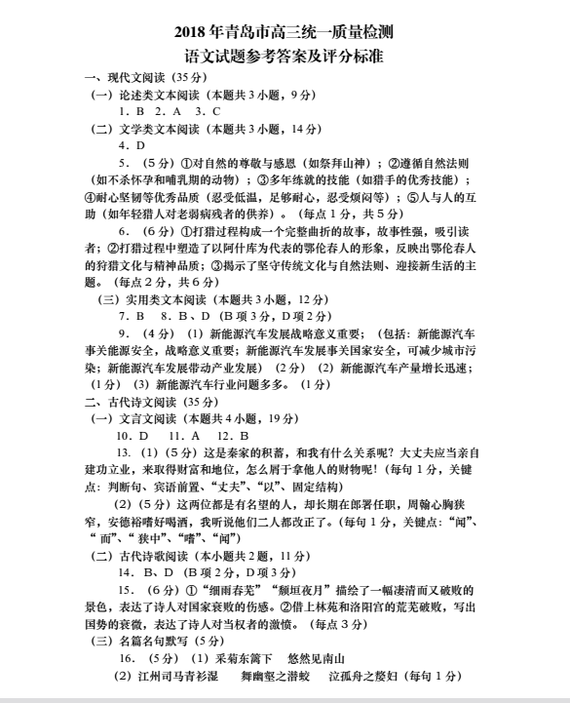

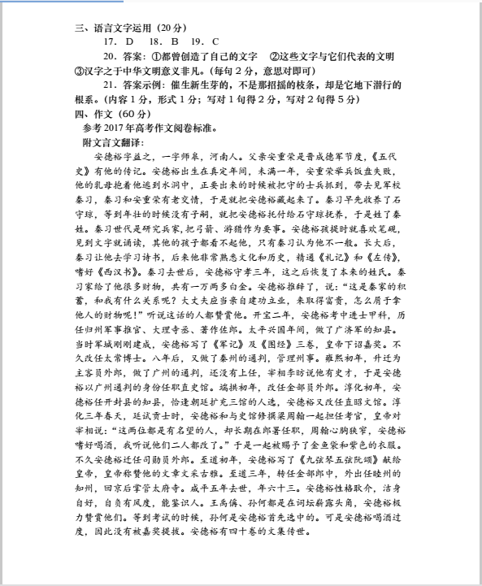

欢迎访问“高中试卷网”——http://sj.fjjy.org

